数字电子技术基础(A卷)
- 解答下列问题（共40分，每小题5分）
- 十进制数 X = 117，其ASCII码表示为： 。
在8位机器中，[X]补 = ，[-X]补 = 。
- 已知逻辑函数：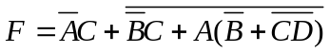，直接用反演规则写出其反函数和对偶函数。

- 用卡诺图化简逻辑函数

- 用OC 门驱动发光二极管电路如图，若VF=2V，IF=20mA，试完善电路并计算电阻R=?
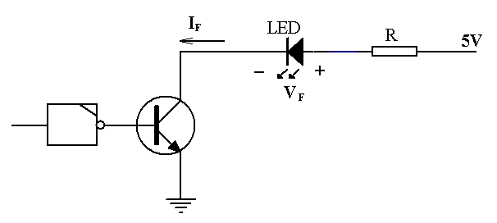

- 画出图示电路的输出波形
A

B
C

Y
Y
A
B

C
&
En

- 主-从JK触发器，已知CP、J、K信号波形如图示，画出输出波形（初始状态为0）。
CP

J

K

Q

- 分析函数 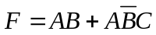 所组成的电路存在何种险象。

- 图示电路中触发器：

D Q

CP

CK
G
建立时间 t_{su}= 20ns，
保持时间 t_{h} = 5ns，
传输迟延时间t_{pdcp-Q,/Q} = 30ns，
门G迟延t_{pdG} = 10ns，
时钟脉冲F_{max} = ?

- 逻辑函数 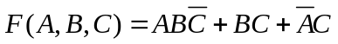（本题共14分，每小题7分）
- 用3-8译码器及适当门电路实现。

- 用“四选一”数据选择器及适当门电路实现。

- 分析下列电路所实现的逻辑功能（本题共16分，每小题8分）
- 由2-5-10进制异步计数器构成的电路。
CP
QA QB QC QD
CK1
CK2
RD

- 由74LS163构成计数器电路。
P QA QB QC QD
T
PC
A B C D L
P QA QB QC QD
T
PC
A B C D L
“1”
“1”

- 某同步时序系统的原始状态表如图示（本题15分）
- 用隐含表法化简；
X  Qn | 0 | 1
A | B/0 | A/1
B | C/0 | A/0
C | C/0 | B/0
D | E/0 | D/1
E | C/0 | D/0

- 自然序编码；
- 用JK触发器及适当门设计电路；
- 检查是否可以自启动。

- 分析如下所示时序系统（本题15分）
- 74161芯片的作用；
- 74195芯片的逻辑状态图（74195的初始状态为0000）；
- 七段显示器循环显示的内容；
&
+
P PC
T 74161
CK L
A B C D
“1”
f=10Hz
0 1 1 0
J QA QB QC QD
K 74LS195
CK
A B C D
&
&
+
a
A b
B c
C d
D e
f
g
BCD
显示译码器
“0”

《 数字电子技术基础》期末考试A卷
标准答案及评分标准